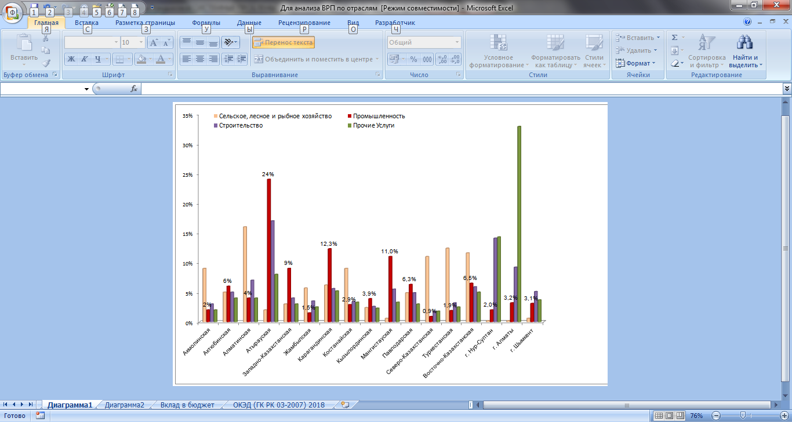

*Источник: разработано автором по данным Комитета по статистике Республики Казахстан*

*Рис.4.* Диаграмма доли видов экономической деятельности в ВРП Республики Казахстан

|  |  |  |  |  |  |  |
| --- | --- | --- | --- | --- | --- | --- |
|  | **Доля ВРП** | **Сельское, лесное и рыбное хозяйство** | **Промышленность** | **Строительство** | **Прочие Услуги** | **Доля вклада в бюджет РК** |
| **Акмолинская** | 3% | 9% | 2% | 3% | 2% | 2,4% |
| Актюбинская | 4% | 5% | 6% | 5% | 4% | 4,6% |
| Алматинская | 4% | 16% | 4% | 7% | 4% | 4,0% |
| Атырауская | 13% | 2% | 24% | 17% | 8% | 16,8% |
| Западно-Казахстанская | 5% | 3% | 9% | 4% | 3% | 6,6% |
| Жамбылская | 2,4% | 5,7% | 1,5% | 3,5% | 2,5% | 2,1% |
| Карагандинская | 7,4% | 6,2% | 12,3% | 5,6% | 5,2% | 6,6% |
| Костанайская | 3,4% | 9,0% | 2,9% | 3,4% | 3,3% | 3,0% |
| Кызылординская | 2,8% | 2,4% | 3,9% | 2,6% | 2,3% | 3,1% |
| Мангистауская | 5,8% | 0,6% | 11,0% | 5,5% | 3,3% | 7,4% |
| Павлодарская | 4,2% | 4,9% | 6,3% | 4,9% | 3,0% | 3,7% |
| Северо-Казахстанская | 1,9% | 11,0% | 0,9% | 1,8% | 1,8% | 1,7% |
| Туркестанская | 2,8% | 12,4% | 1,9% | 3,2% | 2,5% | 2,5% |
| Восточно-Казахстанская | 5,8% | 11,6% | 6,5% | 5,9% | 5,0% | 5,1% |
| г. Нур-Султан | 9,8% | 0,2% | 2,0% | 14,1% | 14,3% | 8,9% |
| г. Алматы | 20,6% | 0,2% | 3,2% | 9,2% | 32,9% | 18,4% |
| г. Шымкент | 3,4% | 0,6% | 3,1% | 5,1% | 3,7% | 3,0% |